

КЛАССНЫЙ ЧАС

**«ПОЖАРНЫМ МОЖЕШЬ ТЫ НЕ БЫТЬ,**

**НО ПРАВИЛА ПРОТИВОПОЖАРНОЙ**

**БЕЗОПАСНОСТИ ТЫ ЗНАТЬ ОБЯЗАН!»**

**Классный руководитель:**

**Голенцова Н.В.**

**ПОЖАРНЫМ МОЖЕШЬ ТЫ НЕ БЫТЬ, НО ПРАВИЛА ПРОТИВОПОЖАРНОЙ БЕЗОПАСНОСТИ ТЫ ЗНАТЬ ОБЯЗАН!**

Цели: показать роль огня в жизни человека; выявить причины, приводящие к возникновению пожара; составить памятку о поведе­нии при пожаре.

**Ход классного часа**

1. Введение в тему.

Учитель. Прежде чем я сообщу тему занятия, отгадайте за­гадки:

1) Накормишь - живет, напоишь - умрет. (Огонь.)

2) Я мохнатый, я кудлатый,

Я зимой над каждой хатой,

Над пожаром и заводом,

Над костром и пароходом.

Но нигде-нигде меня

Не бывает без огня. (Дым.)

3) Добывается в Сибири,

Бежит в трубе по дну морей,

Появляется в квартире

Под кастрюлею твоей. (Газ.)

4) Это тесный-тесный дом:

Сто сестричек жмутся в нем.

И любая из сестер

Может вспыхнуть, как костер. (Спички.)

5) Синенькая искорка бежит по проводам.

Помогает шить, стирать, пылесосу - пыль глотать.

Работать за нас берется,

А в руки не дается. (Электричество.)

Ребята, как вы, наверное, догадались, темой нашего занятия бу­дет противопожарная безопасность.

1. **Бесед**а.

Учитель. Сначала мы поговорим о значении огня и вспом­ним, как огонь попал к людям. (Дети говорят о том, что древние люди огонь добывали трением, высекали искры из камня.) А знаете ли вы, кто такой Прометей? Это легендарный древнегреческий ге­рой, подаривший огонь людям.

В давние времена, когда всем миром правил Зевс, люди, только - только расселившиеся на земле, были слабыми, бессильными, пугливыми. Они не умели ни думать, ни понимать того, что видели вокруг. С ужасом смотрели они на грозовые тучи, палящее солнце, бескрайнее море и высо­кие горы. От всего, что их пугало, люди прятались в пещеры. Не было у них тогда ни жилья, ни семейного очага - люди не варили пищу, не гре­лись около огня. И была такая жизнь жалким существованием. Пожалел людей своим большим сердцем титан Прометей и смело нарушил запрет Зевса: не давать людям огня. Пробравшись во дворец, титан взял неболь­шую искру огня и, спрятав ее в пустом стебле тростника, принес людям на землю. С тех пор засияли яркие огоньки костров на земле. Около них со­бирались люди целыми семьями, жарили мясо, грелись, танцевали. Теперь люди зажили веселее и дружнее, и титан Прометей искренне этому радо­вался. Он научил людей укрощать огонь, плавить медь, ковать оружие. Благодаря Прометею люди научились думать и, наверное, впервые почув­ствовали себя людьми.

Огонь стал надежным товарищем и помощником людей. Труд­но представить себе такую отрасль человеческой деятельности, где бы не использовался огонь. Назовите сферы применения огня. (Приготовление пищи, двигатели внутреннего сгорания (машины), плавка металлов, изготовление стекла и кирпича, обжиг керамиче­ских изделий, отопление жилища, теплоэлектростанции и др.)

Учитель. Можно еще долго перечислять, как помогает всем нам огонь и в быту, и на производстве, но нужно всегда помнить, что неосторожное обращение с огнем, шалости с огнем, могут при­вести к беде. Послушайте стихотворение.

Спички - лучшая игрушка

Для скучающих детей.

Папин галстук, мамин паспорт –

Вот и маленький костер.

Если тапочки подкинуть,

Или веник подложить,

Можно целый стул зажарить,

В тумбочке сварить уху.

Если взрослые куда-то

Спички спрятали от вас,

Объясните им, что спички

Для пожара вам нужны.

Г. Остер

Конечно же, это шуточное стихотворение, но можно ли шутить с огнем? К чему могут привести игры с огнем? (К пожару.)

**Пожар** - неконтролируемый процесс горения, сопровождаю­щийся уничтожением материальных ценностей и создающий опас­ность для жизни людей.

Дома, в. которых мы живем, обеспечены газом, электроприбо­рами. Почти каждая семья пользуется разнообразными предметами бытовой химии. В жилых домах пожары возникают значительно чаще, чем в общественных или производственных зданиях. Причи­ны пожаров во всех случаях одни и те же.

Причины пожаров

* Неосторожное обращение с огнем.
* Небрежное использование бытовых нагревательных приборов.
* Нарушение правил противопожарной безопасности при экс­плуатации сети и электропроводки.
* Неумение правильно эксплуатировать газовые приборы.
* Возгорание телевизоров, радиоаппаратуры.
* Неправильное устройство и неисправности печей и дымоходов.
* Шалости детей с огнем.

Статистика показывает, что обычно от. 15 до 20 % общего коли­чества пожаров происходит от шалости детей с огнем или нагрева­тельными приборами. Ежегодно в мире происходит около 5 миллио­нов пожаров. Каждый третий погибший в огне человек - ребенок.

**3. Чтение и обсуждение стихотворения.**

НЕ ШАЛИ С ОГНЕМ!

Огонек всегда такой

И хороший и плохой:

Он и светит, он и греет,

И проказничать умеет.

Трое маленьких зайчат

С огоньком сидят, шалят.

Им, зайчатам, невдомек,

Что опасен огонек.

Возле газовой плиты

Расшалился - жди беды.

Лучше даже и не стой

Перед газовой плитой.

Каждый знает, что утюг

Добрый, но серьезный друг.

Тот, кто с утюгом знаком,

Не играет с утюгом.

Кто науку изучает,

Так приборы не включает:

Перегретая розетка

Загорается нередко

Чайник все кипел, кипел,

И весь выкипеть успел.

И от злости поволок

Черный дым на потолок.

* У окна, - сказала мать, -
* Калорифер не включать!
* Поздно, - зайка говорит, -
* Занавеска-то горит!

Если загремит гроза,

В страхе закрывать глаза

Неразумно и смешно.

Надо закрывать окно.

Взгляд лесничего суров:

* Здесь не место для костров!
* Погасить велел костер

И закончил разговор.

Чтобы выросла пшеница,

Нужно много потрудиться.

И огня не разжигай

Там, где зреет урожай.

Сено вспыхнет непременно

От соседа-огонька...

А не дашь Буренке сена,

Не получишь молока.

Побежал, как ручеек,

В старой травке огонек.

Разве скажет кто-нибудь

Где он свой закончит путь?

Д. Лапина, П. Юрциньш

Читая четверостишия, учитель показывает иллюстрации к ним, затем прикрепляет все картинки к доске. Проводится беседа по этим иллюстрациям, дети высказывают свое мнение о том, к чему приводят шалости с огнем.

4. Сообщение о краткой истории пожарного дела и о послед­ствиях пожаров.

* В «Судебнике» Ивана III, введенном в 1498 году, сказано о курцах (тех, кто курит): «Зажигалыцику живота (жизни) не дать, казнить его смертной казнью». Вот такое суровое наказание ждало виновников пожара. Как вы думаете, почему? (Все постройки раньше были деревянными, и огонь мог легко распространиться. Тушить огонь было очень сложно, не было никакой пожарной тех­ники. Пожар нес огромные бедствия, уничтожая жилища людей, скот, различные постройки, продукты, и, наконец, в огне гибли лю­ди. Поэтому наказание было столь жестоким. Беду легче предот­вратить, чем исправлять последствия, - это понимали и древние люди.)
* С 1689 года Петр Великий приказал тушить пожары силами московских стрельцов, сотских старост и посадских людей.
* В 1803 году Александр I подписал указ об организации в Пе­тербурге пожарной охраны.
* Первая пожарная команда в Киеве была организована в 1841 году, в ее состав входили 25 человек.
* 17 апреля 1918 года бы подписан Декрет «О государственных мерах борьбы с огнем». Этот день и стал днем образования пожар­ной охраны.
* При взрыве атомного реактора на Чернобыльской АЭС в 1986 году возник пожар, в атмосферу поднялось радиоактивное облако. Хотя взорванный реактор представлял собой источник смертельной опасности - радиоактивного заражения, пламя необходимо было погасить. Первыми к реакторам через несколько секунд по тревоге прибыли пожарные из охраны атомной электростанции. Именно они первыми приняли на себя удар стихии, отвели беду от сотен тысяч людей, проявив при этом мужество и героизм. Они броси­лись спасать людей и станцию, не думая о своей жизни. Давайте мы помолчим в память об этих смелых и мужественных людях. (Мину­та молчания.)

Таким образом, техногенные аварии также представляют собой серьезную опасность для человечества и окружающей среды. И общество должно позаботиться о том, чтобы чернобыльская траге­дия никогда не повторилась.

* Любые игры с огнем могут привести к травме - ожогу. Врачи делят ожоги на четыре степени. Первая - когда кожа краснеет. Вторая – когда на обожженном месте появляются пузыри. Третья и четвертая - самые тяжелые, которые могут привести к леталь­ному исходу. Но чаще всего люди гибнут от удушья дымом, обра­зовавшимся при горении.

Можно играть с ягненком,

Можно играть с поросенком,

С ветром - в пятнашки,

В прятки с дождем,

Но не надо играть с огнем!

Даже с волчонком - пожалуйста!

Даже с тигренком - пожалуйста!

Но если ты вздумал играть с огнем,

То уж потом не жалуйся!

*М. Поцхишвил*

**5. Работа в группах.**

Как вы понимаете пословицы?

* Вода и огонь - хорошие слуги, но страшные господа.
* От маленькой искры большой пожар бывает.
* Не бывает дыма без огня.
* Огонь маслом заливать - лишь огня добавлять.
* Из огня да в полымя.
* Огонь воды боится.
* Искру туши до пожара, беду отводи до удара.

Учитель. «У меня зазвонил телефон...» Каждому из вас зна­комы эти строчки Корнея Чуковского. О чем эти детские стихи? Об играх с телефоном. А есть ли среди вас такие, кто позвонил в шутку по номеру «01»? Допустимы ли такие действия? Почему? (Ложный вызов пожарной команды недопустим, так как в данный момент помощь пожарных может кому-то понадобиться по-настоящему. За ложный вызов пожарных шутникам грозит большой штраф.)

1. Коллективное составление памятки.

«Правила поведения при пожаре»

* Вызвать пожарных по телефону «01».
* Если загорелся электроприбор, постараться отключить его, вынув шнур из розетки сухими руками.
* Небольшой очаг возгорания попытаться потушить, накрыв его одеялом и таком образом перекрыв доступ кислорода.
* Если есть возможность, покинуть помещение через дверь или по пожарной лестнице.
* Дышать следует через мокрую тряпку или полотенце, пере­двигаться, пригнувшись вниз к полу, так как едкий дым поднимает­ся вверх.
* Если нет возможности покинуть помещение, не открывать ок­на и форточки, так как приток воздуха усиливает горение.
* Заткнуть щели под дверью мокрой тряпкой, чтобы препятст­вовать доступу едкого дыма.
* Дышать через мокрую тряпку или полотенце и лечь на пол, ждать пожарных.

**Первая помощь при ожогах.**

* Наложить чистую марлевую повязку.
* Срочно госпитализироваться в больницу или позвонить «03» и ждать «Скорую помощь».

1. Вопросы для викторины.

Учитель.Сейчас мы проверим, насколько хорошо вы усвои­ли сегодняшний урок.

1. Какие вещи разрешается развешивать на электропроводах?
2. Какие гвозди можно забивать между проводами?
3. Какой тканью можно окутывать электрическую лампочку?
4. Какими обоями разрешается оклеивать провода?
5. В какой руке водитель автомобиля должен держать сигарету, проезжая по деревянному мосту?
6. С какой стороны нужно разжигать костер в ветреную погоду?

(На все вопросы ответ отрицательный. Этого вообще делать нельзя.)

8. Разгадывание кроссворда.

**По горизонтали:**

1. Что в народе называют «красным петухом», а в мультфильме про Маугли «красным цветком»? (Огонь.)

2. Объект, притягивающий вора. (Квартира.)

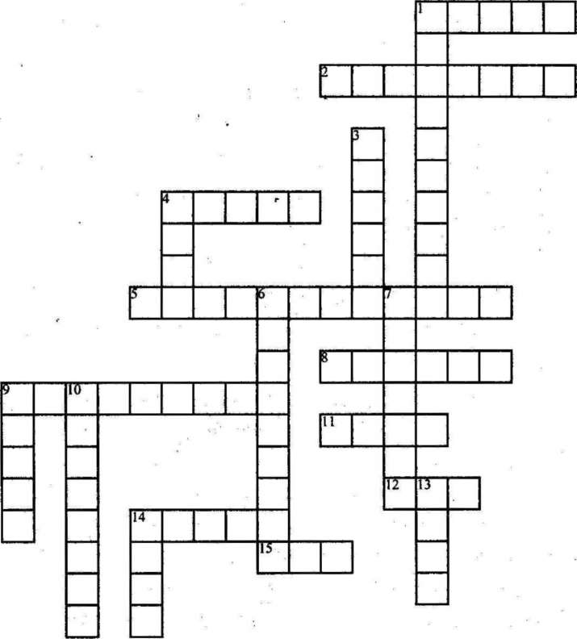4. В два ряда дома стоят:

Десять, двадцать, сто подряд.

И квадратными глазами

Друг на друга все глядят. (Улица.)

5. Защищу я от огня

В комнате, машине,

Лишь нажмите мой рычаг.

Я ... (огнетушитель).

8. Я из дома на порог

Лишь один шагнул шажок,

Дверь закрылась за спиной -

Нет пути передо мной.

Я и дома, и не дома,

Между небом и землей. (Балкон.)

9. Вафельное и полосатое,

Гладкое и лохматое,

Всегда под рукою -

Что это такое? (Полотенце.)

11. Без шофера, без колес,

А домой меня привез.

Прокатил меня почти

До дверей квартиры.

Управляли им в пути

Сами пассажиры. (Лифт.)

12. Вот гора, а у горы

Две глубокие норы.

В этих норах воздух бродит:

То заходит, то выходит. (Нос.)

14. В шахту спустится шахтер –

Принесет воды во двор. (Ведро.)

15. Костяной порог, за ним - красный говорок. (Рот.)

**По вертикали:**

1. Болезненное состояние, вызванное попаданием в организм вредных и ядовитых веществ. (Отравление.)

3. В деревянном домике

Гроживают гномики.

Все такие добряки –

Раздают всем огоньки. (Спички.)

4. То назад, то вперед ходит, бродит пароход.

Остановишь - горе, продырявит море. (Утюг.)

6. Чудо-ящик, в нем - окно,

В том окошечке - кино. (Телевизор.)

7. Через поле и лесок подается голосок.

Он бежит по проводам: скажешь здесь, а слышно там.

(Телефон.)

9. Это бедствие - огонь, дым и жар.

Называется ... (пожар).

10. Деревянная дорога вверх идет отлого.

Что ни шаг-то овраг. (Лестница.)

13. Межи деревянные, а поля стеклянные. (Окна.)

14. Я и туча, и туман,

И ручей,и океан,

И летаю, и бегу,

И стеклянной быть могу. (Вода.)

9. Подведение итогов.